Évaluation
CLASSE : Terminale
VOIE : ☒ Générale ☐ Technologique ☐ Toutes voies (LV)
ENSEIGNEMENT : Enseignement scientifique
DURÉE DE L’ÉPREUVE : 2h
Niveaux visés (LV) : ø
Axes de programme : ø
CALCULATRICE AUTORISÉE : ☒Oui ☐ Non
DICTIONNAIRE AUTORISÉ : ☐Oui ☒ Non

☐ Ce sujet contient des parties à rendre par le candidat avec sa copie. De ce fait, il ne peut être dupliqué et doit être imprimé pour chaque candidat afin d’assurer ensuite sa bonne numérisation.
☐ Ce sujet intègre des éléments en couleur. S’il est choisi par l’équipe pédagogique, il est nécessaire que chaque élève dispose d’une impression en couleur.
☐ Ce sujet contient des pièces jointes de type audio ou vidéo qu’il faudra télécharger et jouer le jour de l’épreuve.
Nombre total de pages : 7

Le candidat traite les deux exercices
qui sont proposés dans ce sujet.
Exercice 1 – Niveau terminale
Thème « Science, climat et société »
Inégalités des émissions de dioxyde de carbone au niveau mondial et vulnérabilité au changement climatique
Sur 10 points
On s’intéresse aux inégalités d’émissions de dioxyde de carbone (CO₂) au niveau mondial et à leurs conséquences climatiques.
Document 1 : consommation énergétique dans le monde ; données utiles
D’après l’Agence internationale de l’énergie (IAE), en 2015, la consommation mondiale d’énergie a atteint la valeur de 392,2 x 10¹⁸ J et pourrait augmenter d’un tiers à l’horizon 2040. Le tableau ci-dessous détaille la consommation énergétique pour quelques pays ainsi que leur produit intérieur brut (PIB) par habitant, indicateur du niveau d’activité économique.
 | Chine | États-Unis | Indonésie | France | Nigeria
Consommation énergétique du pays (Mtep) | 1 995 | 1 520 | 174 | 154 | À compléter (question 1)
Population (en million d’habitants) | 1 386 | 326 | 264 | 67 | 181
PIB par habitant  (en dollars) | 9 596 | 59 478 | 12 280 | 42 925 | 2732
Consommation par million d’habitants (Mtep) | 1,44 | 4,66 | 0,66 | 2,3 | 0,7
Données : 1 Mtep (ou mégatonne équivalent pétrole) = 4,18 x 10¹⁶ J.

1- Montrer par un calcul que la consommation énergétique du Nigeria est de 127 Mtep.
2- Après avoir converti la consommation énergétique du Nigeria en joules (J), la comparer à la consommation énergétique mondiale.
3- À partir du tableau du document 1, expliquer en quoi la consommation énergétique est inégalement répartie à l’échelle mondiale.
Document 2 : émissions annuelles de CO₂, en gigatonnes en fonction du temps.
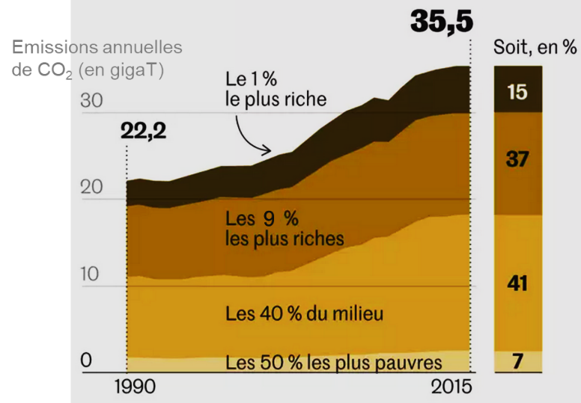
Les émissions de CO₂ par catégorie de revenu ont été mesurées dans le monde entre 1990 et 2015.
Par exemple : 1 % des populations les plus riches émet 15 % des émissions mondiales de CO₂.
Source : Garric, A. (2020, 21 septembre). Les « inégalités extrêmes » des émissions de CO₂ nous mènent vers une catastrophe climatique. Le Monde. Document modifié.

4- À l’aide du document 2, montrer que les émissions de CO₂ sont inégales au niveau mondial.
5- À partir des documents 1 à 3 (page suivante) et de vos connaissances, rédiger un paragraphe argumenté justifiant l’affirmation suivante : « les populations les plus pauvres et les plus vulnérables, qui contribuent le moins à la crise climatique, sont pourtant les plus affectées par les dérèglements climatiques ».

Document 3 : vulnérabilité au changement climatique
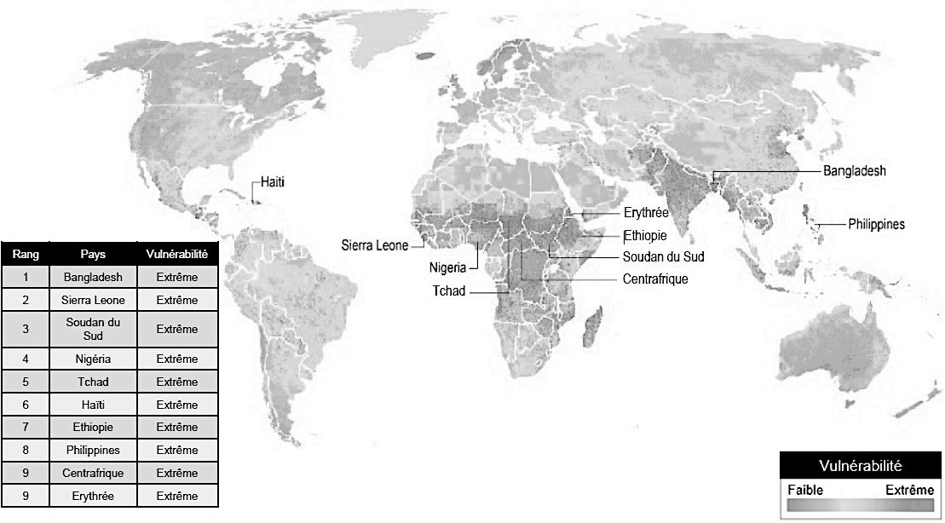
Les dix pays légendés sur la carte ont tous une vulnérabilité extrême. Le tableau les range par vulnérabilité décroissante (de 1 à 9).
La vulnérabilité au réchauffement climatique correspond à la prédisposition à être affecté par les changements climatiques (susceptibilité d’être atteint, manque de capacité à réagir et à s’adapter).
Source : Garric, A. (2013, 30 octobre). Quels sont les pays les plus vulnérables au changement climatique ? Le Monde. Document modifié.

Exercice 2 – Niveau terminale
Thème « Le futur des énergies »
L’agrivoltaïsme
Sur 10 points
L’agrivoltaïsme est un système destiné à protéger l’agriculture des aléas météorologiques et, à titre secondaire, à produire de l’électricité d’origine photovoltaïque. Il est constitué de panneaux, recyclables à 90 %, situés à environ 4,50 m de hauteur afin de pouvoir laisser passer tous les engins agricoles. Les panneaux sont mobiles, pilotés à distance grâce à un algorithme complexe, au gré des besoins : à plat pour protéger la production d’une pluie battante, d’un soleil brûlant, du gel ou de la grêle, ou à la verticale pour laisser passer un maximum de lumière et de pluie.
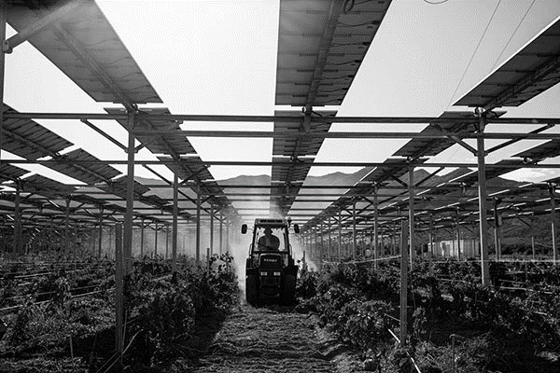
Document 1 : le projet à Tresserre
Le projet à Tresserre (Pyrénées-Orientales) couvre une surface agricole de 4,5 hectares*. Avec ses 7 800 panneaux, le taux de couverture photovoltaïque s’élève à 40 %. Le coût du projet s’élevant à 20 millions d’euros, une rentabilité de cette centrale est espérée d’ici à dix ans grâce à la vente de l’électricité. Les 2,2 mégawatts** produits pour un éclairement énergétique de 800 W/m², à une température ambiante de 20°C et à une vitesse du vent de 1 m/s, produiraient l’énergie suffisante pour la consommation de plus de 650 foyers.
* 1 hectare (ha) = 10 000 m² ** 1 mégawatt (MW) = 1 000 000 W
Source : https://sunagri.fr
Document 2 : courbes représentatives types de l’intensité I en fonction de la tension U aux bornes d’un panneau photovoltaïque, selon l’éclairement reçu pour l’une (à température donnée), selon la température de fonctionnement pour l’autre (à éclairement donné)
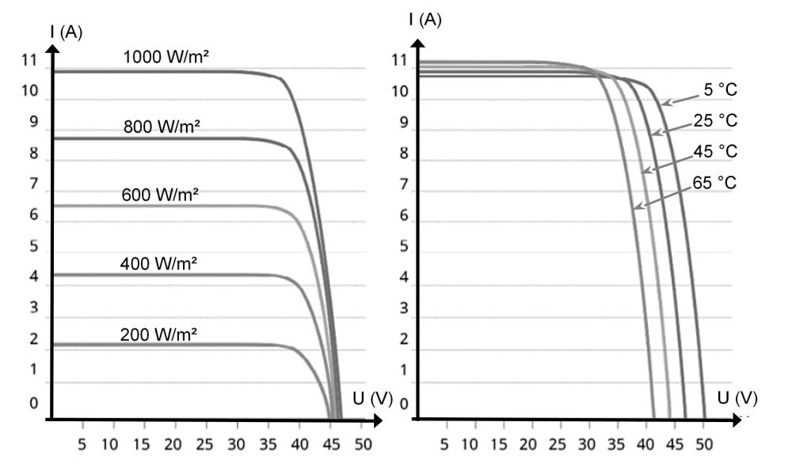
Source : http://www.photowatt.com

Document 3 : production du silicium
La très grande majorité des panneaux solaires sont constitués de silicium cristallin, élément que l’on extrait du sable ou du quartz. En 1990, la production mondiale de silicium de qualité « métallique » atteignait 800 000 tonnes. Seulement 4 % a obtenu la qualité électronique. Après les dernières étapes de purification et d’importants déchets de fabrication, seulement 0,4 % a fini dans des cellules photovoltaïques et 0,1 % dans des composants électroniques. Il aura fallu utiliser plus de 100 000 tonnes de chlore et 200 000 tonnes d’acides et solvant divers dont le traitement n’était pas assuré à l’époque. La pollution constatée atteste que ces effluents toxiques ont été rejetés dans l’environnement, polluant les nappes phréatiques.
Source : d’après https://ecoinfo.cnrs.fr/2010/10/20/5-impacts

1- Décrire la chaîne de transformation énergétique représentant la conversion d’énergie qui a lieu dans une cellule photovoltaïque.
2- Définir le rendement d’une cellule photovoltaïque.
3- Calculer la surface totale des panneaux photovoltaïques du projet Tresserre évoqué dans le document 1.
4- Montrer que la puissance moyenne délivrée, en watts, pour un mètre carré de panneau photovoltaïque est de 122 W dans les conditions du projet de Tresserre.
5- Calculer le rendement de l’installation.
6- Sachant que la puissance est le produit de la tension U et de l’intensité I, indiquer deux paramètres (autres que U ou I) influençant la puissance délivrée et préciser leur influence sur la puissance produite.
7- Présenter de façon argumentée les avantages et les inconvénients de l’agrivoltaïsme dans la cadre de la transition énergétique.

